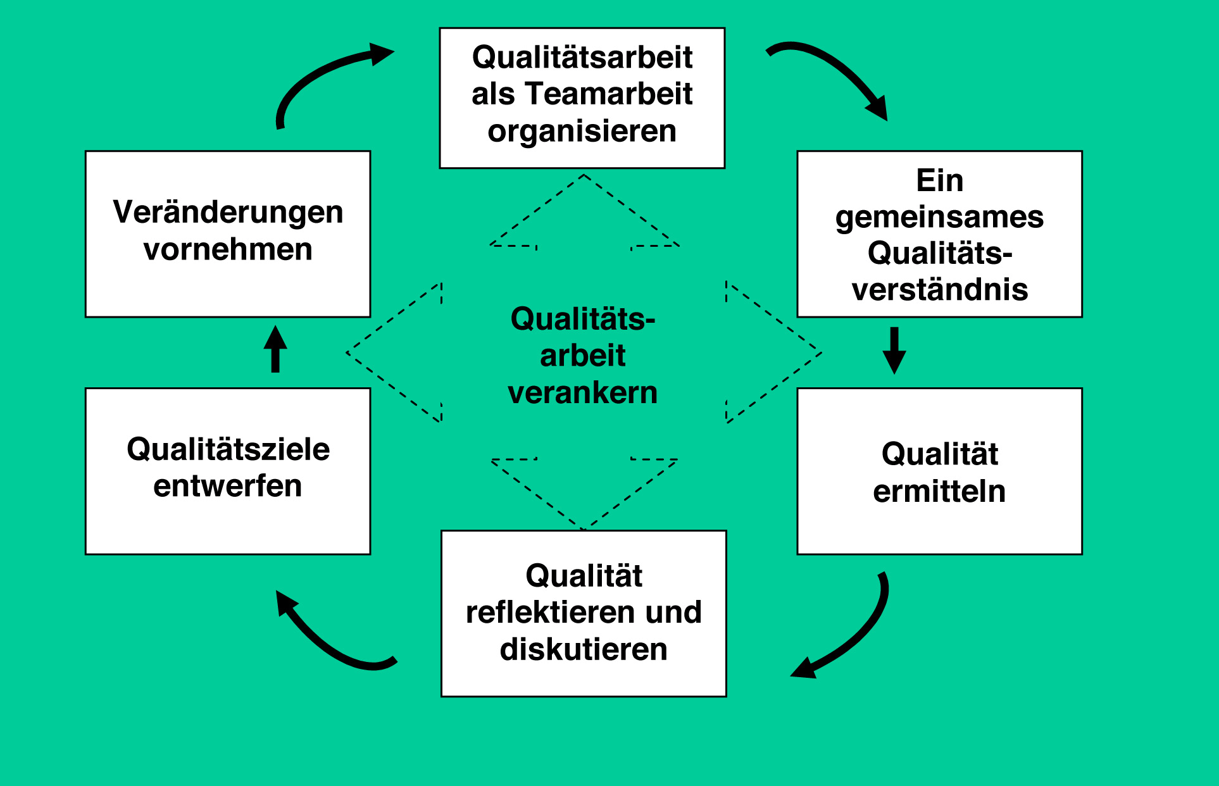
Modul
PÄDAGOGISCHE KONZEPTE
WEITERENTWICKELN
Mit Eltern
zusammenarbeiten

Eltern ...

... haben viele Ansprüche an die Ganztagsschule. Auf der einen Seite ist ihnen die Vereinbarkeit von Familie und Beruf ein wichtiges Anliegen, auf der anderen Seite wünschen sie ein hohes qualitatives Niveau individueller Förderung ihres Kindes. Sie betrachten manch schulischen Anspruch mit Sorge und verlangen – durchaus mit Recht – von der Schule, dass sie diese Sorgen ernst nimmt.

Spricht man von den Eltern, begeht man jedoch schon einen Denkfehler. Eltern sind keine homogene Gruppe. Kinder wachsen in sehr verschiedenen Familienverhältnissen auf, in den traditionellen, so genannten „vollständigen“ Familien mit Vater und Mutter unter einem Dach, bei der alleinerziehenden Mutter, seltener beim alleinerziehenden Vater, in der so genannten „Patchworkfamilie“. Es gibt Eltern mit hohem Bildungsniveau und Eltern, die kaum Zugang zu Bildungsangeboten hatten und diese daher auch oft ihren Kindern nicht nahe bringen können.

Es gibt Eltern, die sich aktiv am Schulleben oder sogar an den Mitwirkungsorganen in Klassen- und Schulpflegschaft, in der Schulkonferenz beteiligen, und es gibt Eltern, die diese Möglichkeiten der Mitgestaltung nicht wahrnehmen oder auch kaum bei für Eltern anberaumten Terminen in Erscheinung treten, sei es weil ihnen die Zeit fehlt, sei es weil sie die Möglichkeiten der Mitgestaltung (noch) nicht erkannt haben, sei es aus zu hohem Respekt vor schulischer Autorität. Der traditionelle „Elternsprechtag“ ist ein gutes Beispiel für eine Form der Elternberatung, die manche Eltern geradezu als einen hoheitlichen Akt verstehen, in dem ein Urteil über ihre Erziehungsleistung gesprochen werden könnte.

Für die Kindertageseinrichtungen wird in Nordrhein-Westfalen zurzeit das Modell der „Familienzentren“ erprobt. Eltern finden in den Kindertageseinrichtungen die Beratung, die sie bei der Erziehung ihrer Kinder wünschen und benötigen, oder es wird ihnen zumindest eine geeignete Beratung angeboten. In der Jugendhilfe spricht man von Komm- und Gehstrukturen, von niedrig- und hochschwelligen Angeboten. Manche Eltern können nur dann in die schulische Bildung und Erziehung ihrer Kinder eingebunden werden, wenn es gelingt, ihnen in der Schule Angebote vorzuhalten, von denen sie unmittelbar profitieren.

Eltern...
... brauchen Unterstützung, kontinuierliche Begleitung und Beratung, Lehrkräfte und Fachkräfte, die sie mit Bedacht ansprechen und ihnen zuhören. Die Palette der Methoden reicht vom Elterncafé, eigenen Angeboten für Eltern am Nachmittag bis hin zu Angeboten familienbegleitender Beratung, wie sie in den Familienzentren erprobt und in mancher Hinsicht auch in Schulen sinnvoll eingesetzt werden könnten.

„Pflege und Erziehung der Kinder sind das natürliche Recht der Eltern und die zuvörderst ihnen obliegende Pflicht“ – so steht es im Artikel 6 des Grundgesetzes.

Auch die Ganztagsschule will und wird Eltern diese Verantwortung nicht nehmen. Eltern haben ein Recht auf Mitwirkung und Mitbestimmung in den Bereichen des schulischen Lebens.

Schule hat einen Bildungs- und Erziehungsauftrag, den sie nur gemeinsam mit den Eltern erfüllen kann. Heutzutage werden Eltern immer mehr in Schulentwicklungsprozesse eingebunden und gestalten das Schulleben mit. Gerade Ganztagsschulen bieten den Eltern vielfältige Möglichkeiten der Mitgestaltung. Die Wünsche und Interessen der Eltern werden bei der Gestaltung des Ganztagsangebotes einer Schule und bei der Schulprogrammarbeit berücksichtigt. Durch die Verankerung im Schulprogramm erfährt die Elternarbeit eine motivierende Wertschätzung. Die Zufriedenheit der Eltern mit dem Angebot der Schule ist ein entscheidender Faktor für die Qualitätsentwicklung von Schule.

Ziele der Elternarbeit sind (vgl. Bernitzke 2006):
Wertschätzung und Akzeptanz in der Beziehung zwischen Eltern und pädagogischen Mitarbeitern
Partizipation der Eltern bei der Gestaltung des Bildungs- und Betreuungsangebotes der Ganztagsschule
Einbindung der Eltern in das Schulleben
Gemeinsame Verantwortung für die Entwicklung des Kindes
Regelmäßiger, zeitnaher Informationsaustausch zwischen Eltern und pädagogischen Mitarbeitern über den Entwicklungsstand, Fortschritte und Veränderungen, die das Kind betreffen
Offenheit in der gegenseitigen Information über die aktuelle Lebenssituation des Kindes
Beratung und Information der Eltern zur Stärkung ihrer Entscheidungs- und Erziehungskompetenz
Aktive Mitwirkung und Beteiligung der Eltern an Entscheidungen in der Ganztagsschule

Diese Ziele können erreicht werden, wenn Eltern und pädagogische Mitarbeiterinnen und Mitarbeiter offen sind für eine „Erziehungspartnerschaft“. Diese verlangt von beiden Seiten eine hohe Kooperationsbereitschaft und einen regelmäßigen Austausch über Inhalte, Methoden und Ziele der pädagogischen Arbeit. Aktive Eltern(mit)arbeit stellt eine Bereicherung des Schullebens dar. Häufig verfügen Eltern über wichtige Kompetenzen, handwerkliche oder künstlerische Fähigkeiten und berufliches Wissen, das bzw. die für das Ganztagsangebot genutzt werden können. Sie haben oft Kontakt zu Vereinen, Organisationen und Institutionen, die sich für eine Zusammenarbeit mit der Schule empfehlen, oder verfügen über handwerkliche, rechtliche, medizinische und viele andere berufliche Erfahrungen, die sie vielleicht sogar bei Gelegenheit zum Wohle ihrer Kinder in die Schule einbringen möchten.

In der Ganztagsschule sollten deshalb über die gesetzlichen Gremien hinaus Strukturen geschaffen werden, in denen die Mitwirkung der Eltern bei der Gestaltung der Ganztagsangebote sichergestellt wird. Es gibt unterschiedliche Formen und Methoden der Elternarbeit (vgl. Bernitzke 2006) - welche für die einzelne Schule von Interesse sind, muss das Ganztagsteam vor Ort entscheiden.

Lehrkräfte bilden zusammen mit den pädagogischen Mitarbeiterinnen und Mitarbeitern im Ganztag ein Team und unterstützen Eltern bei ihrer Erziehungsarbeit.

Qualitätsmerkmale in Stichworten

Kooperation mit Familien- und Erziehungsberatung/Elterntraining ● Kenntnis von Familiensituationen der Kinder ● Erreichbarkeit der Fachkräfte für die Eltern ● Mitwirkung der Eltern bei der Gestaltung des Ganztags ● thematische Elternabende ● Ganztags- und Lehrkräfte gestalten gemeinsam Elternarbeit ● Eltern wirken bei der Gestaltung des Ganztags und seiner Rahmenbedingungen mit ● Austausch mit Eltern über Erziehungsvorstellungen und Entwicklungsverläufe ihrer Kinder ● Elterncafé ● Elternkurse ● kontinuierliche Begleitung und Beratung

Checkliste

Mit Eltern zusammen arbeiten

Einstieg in die Thematik für pädagogische Fachkräfte

Qualitätsbereich | Qualitätsaspekte | Qualitäts-Check  das trifft für mich
Qualitätsbereich | Qualitätsaspekte | zu | eher zu | eher nicht zu | gar nicht zu
Angebotsstruktur und Verzahnung von unterrichtlichem und  außerunterrichtlichem Bereich | Ich informiere die Eltern regelmäßig über die pädagogische Arbeit im Ganztag und lege dabei Wert auf entsprechende Transparenz
Partizipation von Eltern und Schülerinnen und Schülern | Einzelpersonenbezogene Elternarbeit  Ich biete den Eltern Beratungs– und Informationsmöglichkeiten zur Stärkung ihrer Entscheidungs- und Erziehungskompetenz.  Schulbezogene Formen  Elternmitwirkung und Elternberatung sind im Schulprogramm verankert.
Kooperation und Multiprofessionalität | Die Elternarbeit und Elternberatung im Ganztag ist eine gemeinsame Aufgabe von Lehr- und pädagogischen Fachkräften.

Lernen und persönliche Entwicklung in bedarfsgerechten Räumen | Die Schule bietet ausreichende Raumkapazitäten für Aufenthalt von Eltern und Kommunikation.
Checkliste

Mit Eltern zusammen arbeiten

Einstieg in die Thematik für Lehrkräfte

Qualitätsbereich | Qualitätsaspekte | Qualitäts-Check  das trifft für mich
Qualitätsbereich | Qualitätsaspekte | zu | eher zu | eher nicht zu | gar nicht zu
Angebotsstruktur und Verzahnung von unterrichtlichem und  außerunterrichtlichem Bereich | Wir haben im Team ein Konzept für die Zusammenarbeit mit den Eltern erstellt, welches Grundlage unserer Arbeit ist.
Partizipation von Eltern und Schülerinnen und Schülern | Für Eltern bestehen vielfältige Möglichkeiten, sich in unterrichtliche und außerunterrichtliche Aktivitäten einzubringen und dabei mitzuwirken.
Gendersensitivität | Eltern, besonders Mütter mit Zuwanderungshintergrund, ermuntere und befähige ich besonders, am Leben in der Ganztagsschule aktiv teilzunehmen.
Kooperation und Multiprofessionalität | Ich vermittle Eltern nach Bedarf Kontakt zu professionellen Angeboten im Schulviertel bzw. organisiere Veranstaltungen in der Schule.
Lernen und persönliche Entwicklung in bedarfsgerechten Räumen | Für die Eltern gibt es in der Schule Sitzgelegenheiten und Aufenthaltsmöglichkeiten (z.B. ein Elterncafé) für Gespräche.

Systematische und dynamische Entwicklungsorientierung | Es gibt einen regelmäßigen kollegialen Austausch im Team zu Erfahrungen mit der Elternarbeit und Elternpartizipation.

